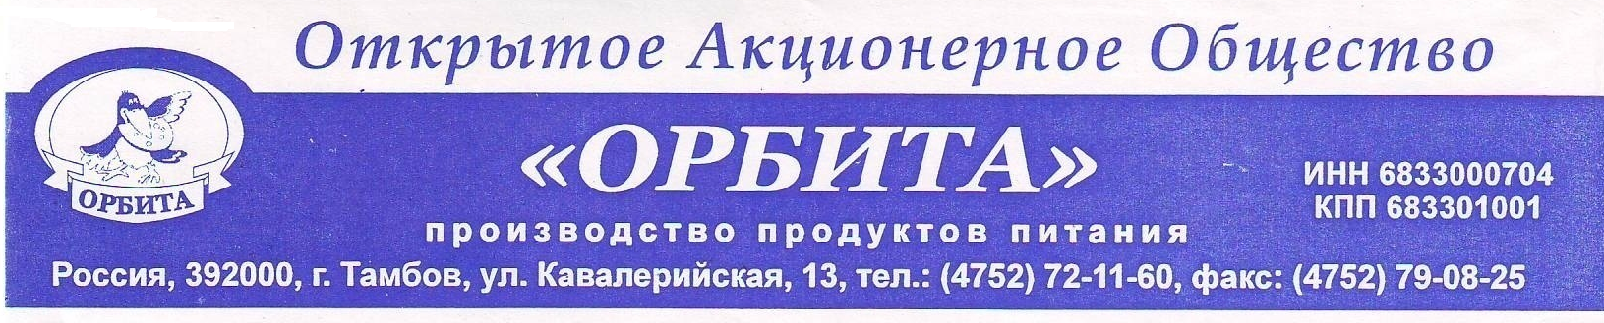

Коммерческое предложение

Тамбовский завод плавленых сыров Открытое Акционерное Общество «Орбита» - одно из старейших в Тамбове предприятий пищевой промышленности, создано в 50–х годах прошлого столетия. Сегодня «Орбита» - это современное предприятие по производству плавленых сыров широкого ассортимента. Наряду с производством плавленого сыра завод производит творожные, мягкие, полутвердые сыры, брынзу и сливочное масло. Потребители продукции - более 30 регионов России. Ежегодно растут экспортные поставки в страны Таможенного союза. Начата работа по продвижению продукции в Туркменистан и Таджикистан. Завод не раз побеждал на конкурсе «100 лучших товаров России» и награждался золотой медалью Министерства сельского хозяйства России.
Предлагаем Вам рассмотреть наше предложение о сотрудничестве.
Наша продукция выгодно отличается от других торговых марок тем, что на протяжении десятилетий представлена на продовольственном рынке нашей страны, что гарантирует хороший и стабильный спрос покупателей. Это уже могут оценить наши партнёры торговые сети: Магнит, Карусель, Перекрёсток, Европа, Линия, ВкусВилл, Мираторг и др. Так же наше предприятие может предложить Вам производство сыров под Вашей ТМ.
Одновременно с качественным продуктом мы предлагаем:
- гибкую систему скидок;
- маркетинговую поддержку, проведение акций;
- доставку собственным специализированным автотранспортом до склада, в зависимости от объёма закупок;
- отсрочку платежа 14 дней, в зависимости от объёма закупок отсрочка может быть увеличена;

С уважением,
Двойнин А.В.
Тел.: 8-960-661-85-60
е-mail: orbita-sbyt@mail.ru
 instagram.com/orbita_tambov

